[Наименование образовательной организации]

ИНФОРМАЦИОННАЯ СИСТЕМА УПРАВЛЕНИЯ ЗАЯВКАМИ
В СЕРВИСНЫЙ ЦЕНТР «СЕРВИСДЕСК»
РУКОВОДСТВО ПОЛЬЗОВАТЕЛЯ
для клиента, приёмщика, мастера и кладовщика

Выполнил: студент группы 23П-1
Баймуратов Данил Азатович
Проверил: ______________________
2026

СОДЕРЖАНИЕ

1 Введение

1.1 Назначение системы
ИС «СервисДеск» автоматизирует работу сервисного центра на всём пути устройства: от приёма у клиента до выдачи после ремонта. Каждая заявка проходит этапы жизненного цикла, все смены статусов сохраняются в истории с указанием сотрудника, даты и времени, а клиент видит ход ремонта в личном кабинете в реальном времени.

1.2 Пользователи и приложения
Таблица 1 — Роли пользователей
Роль | Приложение | Основные задачи
Клиент | Веб-кабинет (браузер на компьютере или смартфоне) | Отслеживание заявок, согласование стоимости ремонта, скачивание квитанции и акта, ведение профиля
Приёмщик | Настольное приложение | Оформление заявок, печать квитанции, назначение мастера, приём оплаты, выдача устройства, отмена заявки
Мастер | Настольное приложение | Диагностика, журнал работ, запрос запчастей, смена статуса в пределах своего этапа, гарантийный срок
Кладовщик | Настольное приложение | Номенклатура и остатки, оприходование, выдача деталей мастерам, инвентаризация, журнал движения

1.3 Требования к рабочему месту
- рабочее место сотрудника — Windows 10/11 с установленной средой .NET 8 Desktop Runtime, монитор с разрешением не ниже 1366×768, принтер формата A4 для печати квитанций и актов;
- устройство клиента — компьютер или смартфон с современным браузером (Chrome, Firefox, Edge, Яндекс.Браузер), ширина экрана от 360 пикселей;
- сетевое подключение к серверу системы; адрес сервера для настольного приложения указывается администратором в файле appsettings.json (параметр ApiUrl).

2 Начало работы

2.1 Вход в настольное приложение
Запустите ServiceDesk.Desktop.exe. В окне входа (рисунок 1) введите телефон (в любом формате: +7 900 000-00-01, 89000000001) или адрес электронной почты и пароль, нажмите «Войти» или клавишу Enter. Внизу окна указан адрес сервера, к которому подключается приложение.
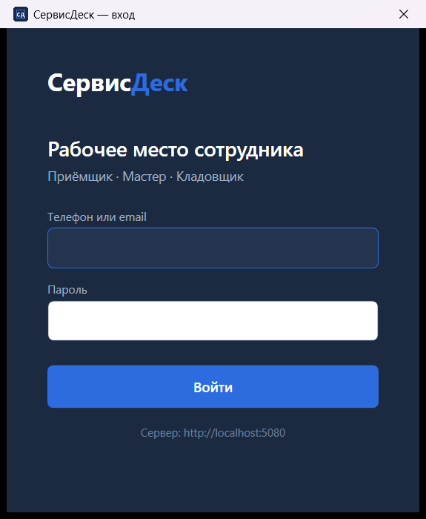
Рисунок 1 — Окно входа настольного приложения
После входа открывается главное окно: на верхней панели — логотип, фамилия и роль пользователя, кнопка «Выйти»; слева — меню, состав которого зависит от роли. Зелёный индикатор рядом с именем означает, что включены уведомления в реальном времени: открытые списки и карточки обновляются автоматически, когда заявку изменяет другой сотрудник или клиент.

2.2 Защита учётной записи
- после 5 неудачных попыток входа подряд учётная запись блокируется на 15 минут — система сообщает, через сколько минут можно повторить вход;
- пароль должен содержать не менее 8 символов, буквы и цифры;
- сеанс действует 12 часов, после чего требуется повторный вход;
- клиент не может войти в настольное приложение, а сотрудник — в веб-кабинет.

3 Руководство клиента (веб-кабинет)

3.1 Регистрация и вход
Откройте в браузере адрес личного кабинета, который сообщит сервисный центр. Для входа укажите телефон или e-mail и пароль (рисунок 2). Если учётной записи ещё нет, нажмите «Зарегистрироваться», заполните фамилию, имя, телефон, при желании e-mail и придумайте пароль.
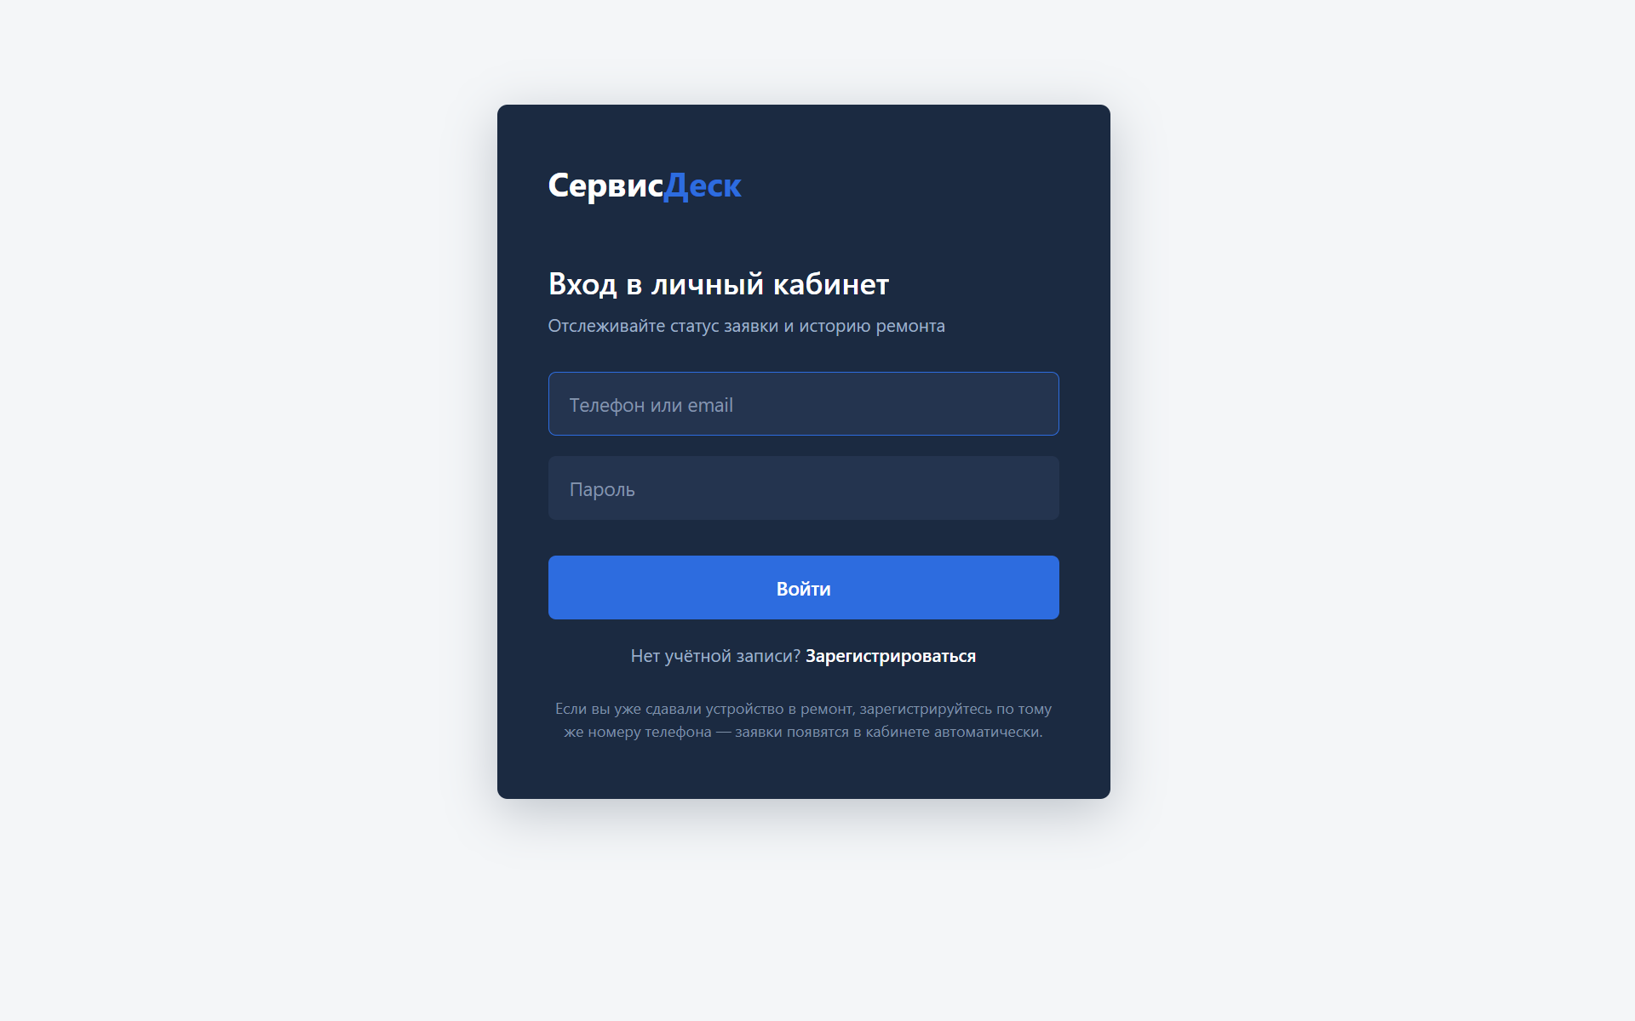
Рисунок 2 — Страница входа в личный кабинет
Если устройство уже было сдано в ремонт, регистрируйтесь по тому же номеру телефона, который вы назвали приёмщику, — все ваши заявки появятся в кабинете автоматически.

3.2 Мои заявки
На главной странице (рисунок 3) показаны активные заявки и завершённые ремонты. Для каждой заявки указаны номер, устройство, дата приёма, плановый срок, текущий статус и стоимость. Заявки, ожидающие вашего решения, отмечены оранжевой полосой и надписью «Требуется ваше согласование».
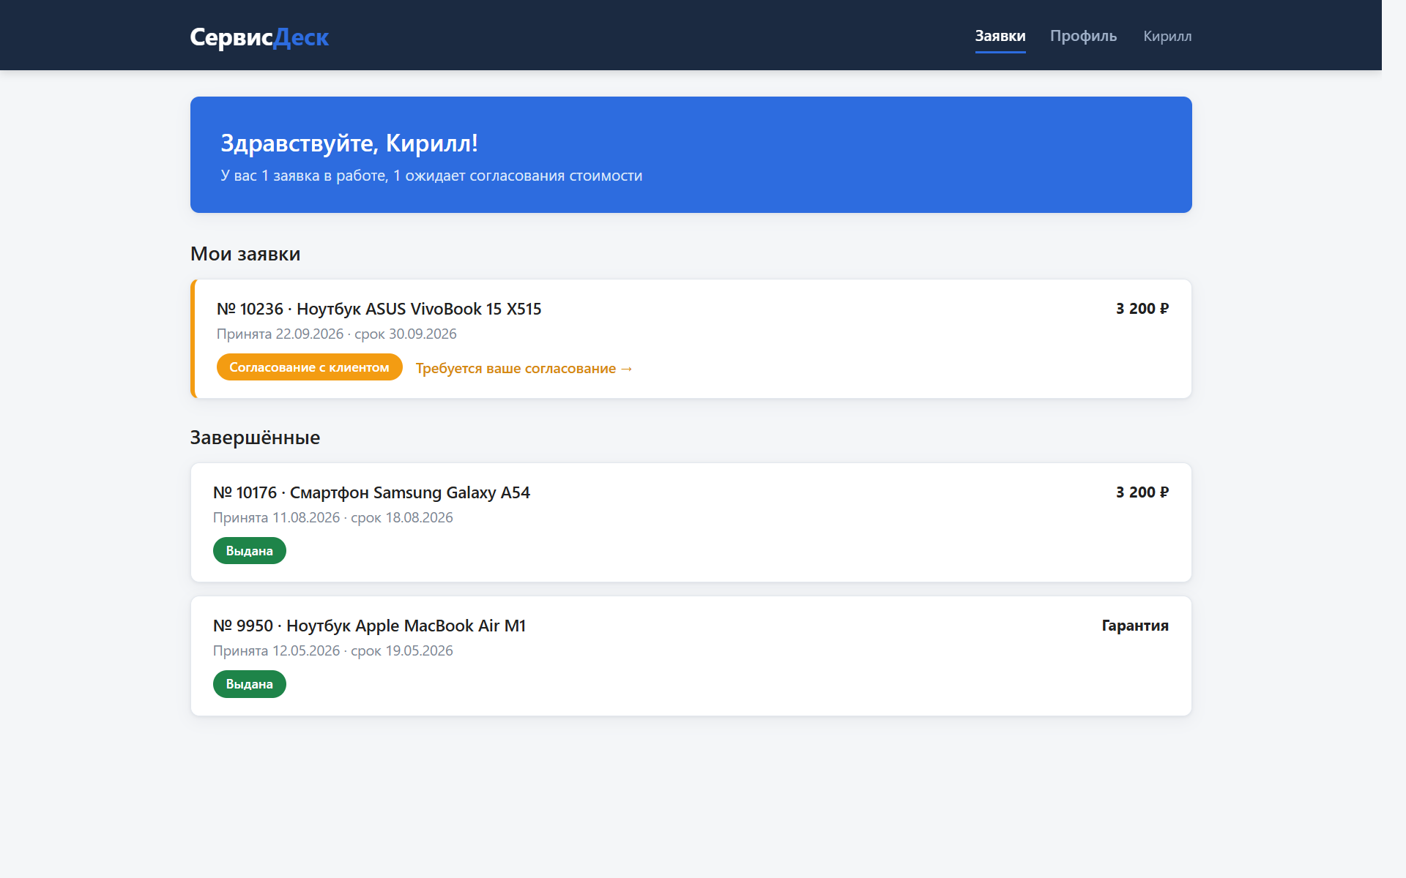
Рисунок 3 — Главная страница: мои заявки
Страница обновляется сама: при изменении статуса заявки в правом нижнем углу появляется уведомление, перезагружать страницу не нужно.

3.3 Карточка заявки и согласование стоимости
Щёлкните по заявке, чтобы открыть карточку (рисунок 4). Шкала этапов показывает, на какой стадии находится ремонт: принята → диагностика → согласование → в работе → готова → выдана. Ниже приведены заявленная неисправность, комплектность при приёме, заключение мастера, смета с перечнем работ и запчастей, документы и история изменений.
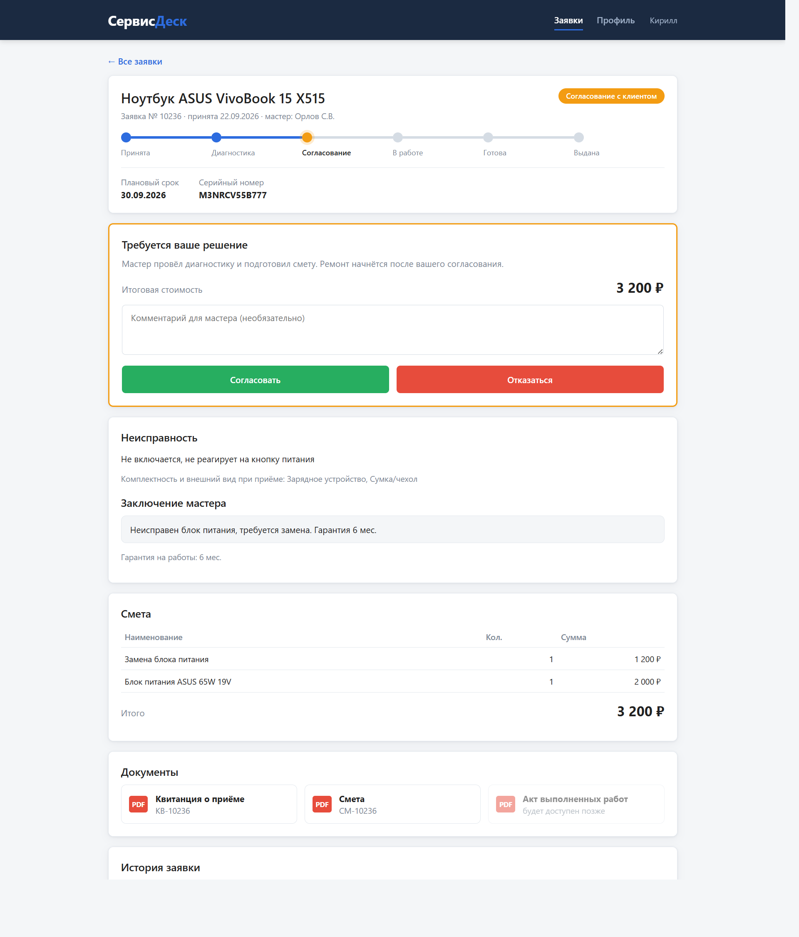
Рисунок 4 — Карточка заявки со сметой, ожидающей согласования
Когда мастер отправит смету, в карточке появится блок «Требуется ваше решение» с итоговой стоимостью:
- ознакомьтесь с заключением мастера и сметой;
- при необходимости напишите комментарий для мастера;
- нажмите «Согласовать» — заявка перейдёт в работу (или в ожидание запчастей, если деталь заказана у поставщика);
- либо нажмите «Отказаться» и подтвердите отказ — заявка будет отменена, устройство можно забрать в сервисном центре без оплаты ремонта.
Дата вашего решения сохраняется и указывается в смете.

3.4 Документы
В разделе «Документы» карточки можно скачать в формате PDF квитанцию о приёме, смету и акт выполненных работ. Документ становится доступен после соответствующего этапа: смета — после диагностики, акт — после завершения ремонта.

3.5 Профиль
На странице «Профиль» (рисунок 5) отображаются ваши данные и история завершённых заявок с итоговыми суммами; для выданных устройств доступна ссылка на акт выполненных работ. Кнопка «Редактировать профиль» открывает форму изменения фамилии, имени, e-mail и телефона, а также смены пароля. Кнопка «Выйти из аккаунта» завершает сеанс.
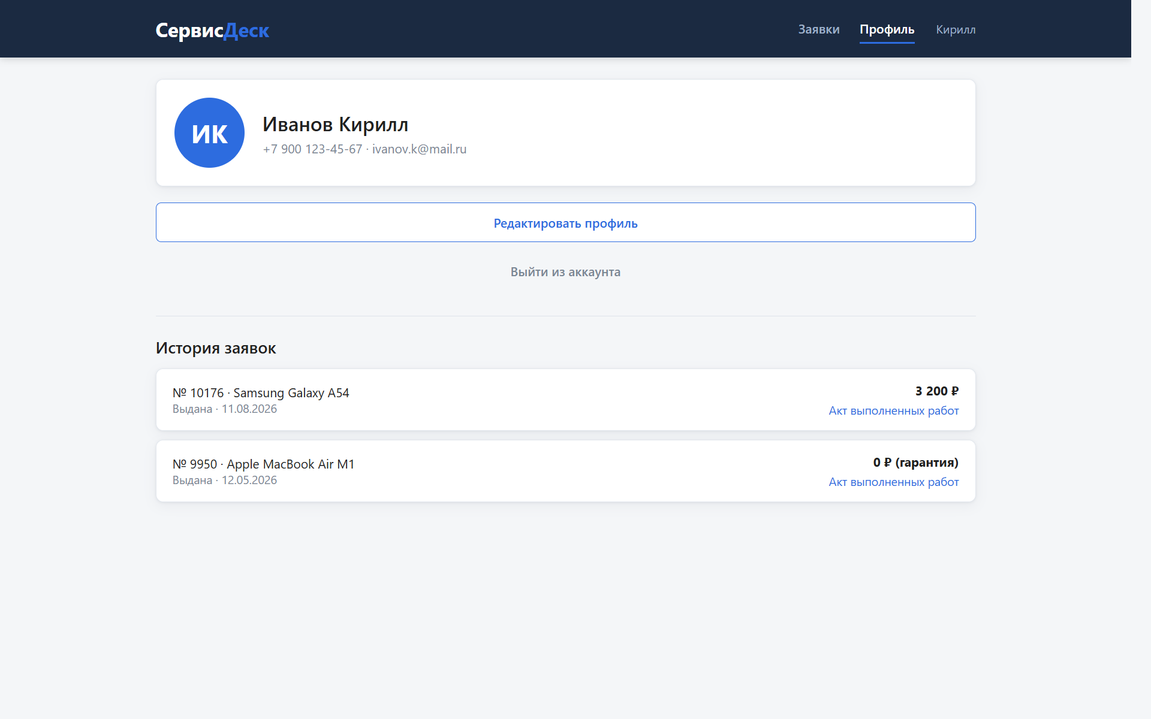
Рисунок 5 — Профиль клиента и история заявок

4 Руководство приёмщика

4.1 Список заявок
Пункт меню «Заявки» открывает список всех заявок (рисунок 6). Для поиска введите номер заявки, часть телефона (например, последние 4 цифры), фамилию клиента, модель или серийный номер — список отфильтруется автоматически. Раскрывающийся список «Статус» и флажок «Только просроченные» ограничивают выборку. Просроченные заявки (плановый срок прошёл, а устройство не выдано) выделены красным фоном и плашкой «Просрочена». Пункт меню «Готовы к выдаче» сразу показывает заявки, которые можно выдавать.
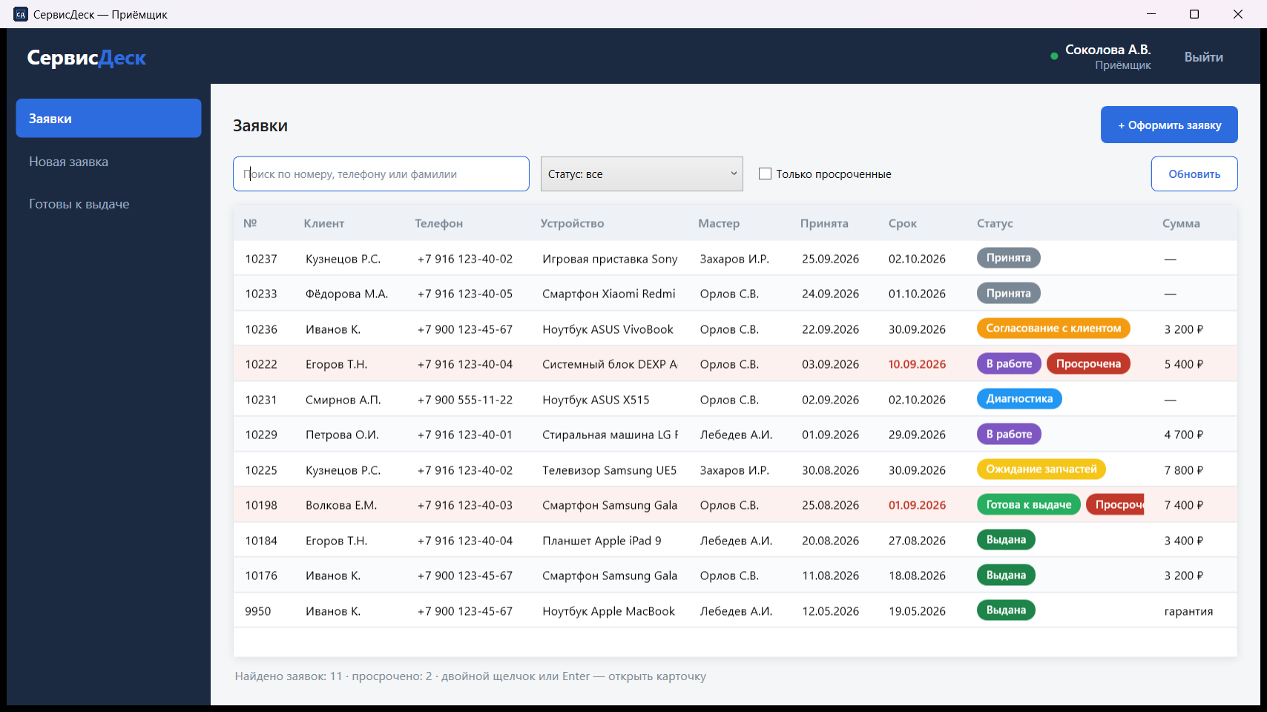
Рисунок 6 — Рабочее место приёмщика: список заявок
Чтобы открыть карточку, дважды щёлкните по строке или выделите её и нажмите Enter.

4.2 Оформление заявки
Нажмите «+ Оформить заявку» или выберите пункт меню «Новая заявка» (рисунок 7).
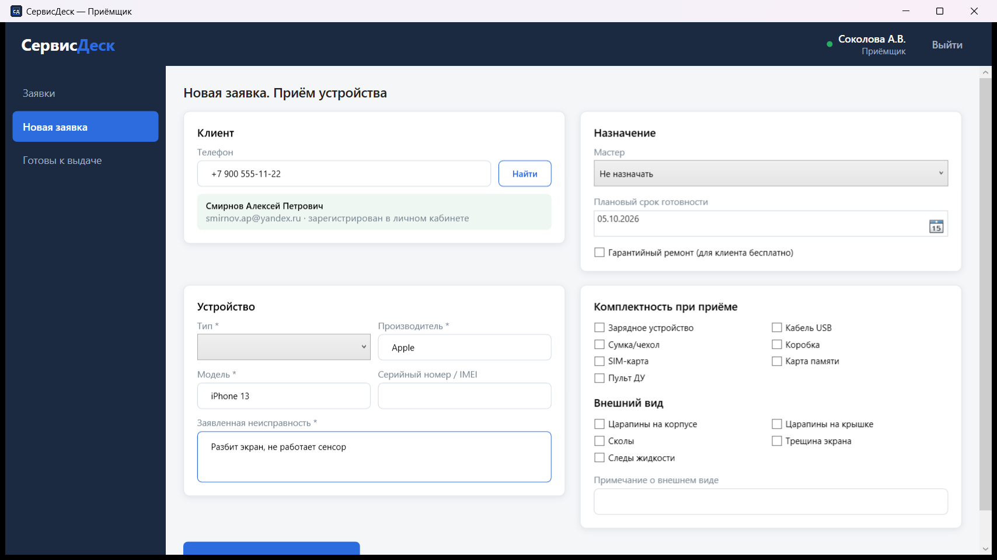
Рисунок 7 — Оформление новой заявки
- Введите телефон клиента и нажмите «Найти» (или Enter). Если клиент есть в базе, отобразятся его ФИО и отметка о регистрации в личном кабинете. Если клиент не найден, появятся поля быстрой регистрации — заполните фамилию и имя.
- Укажите тип устройства, производителя, модель и серийный номер или IMEI.
- Опишите заявленную неисправность со слов клиента.
- Отметьте в чек-листе комплектность (зарядное устройство, чехол и т. п.) и дефекты внешнего вида, при необходимости добавьте примечание.
- Выберите мастера (можно назначить позже), проверьте плановый срок готовности (по умолчанию — через 7 дней) и отметьте гарантийный ремонт, если он бесплатен для клиента.
- Нажмите «Оформить и печатать квитанцию». Заявке присваивается уникальный номер, квитанция о приёме открывается в PDF для печати, затем открывается карточка новой заявки.
Поля, отмеченные звёздочкой, обязательны. При ошибке заполнения рядом с кнопкой появляется пояснение.

4.3 Карточка заявки
Карточка (рисунок 8) содержит шкалу этапов, сведения о клиенте и устройстве, заключение мастера, журнал работ, запчасти, историю статусов. Справа расположены блоки «Действия», «Стоимость» и «Документы (PDF)». Приёмщик просматривает ход ремонта, но не может изменять диагностику и работы.
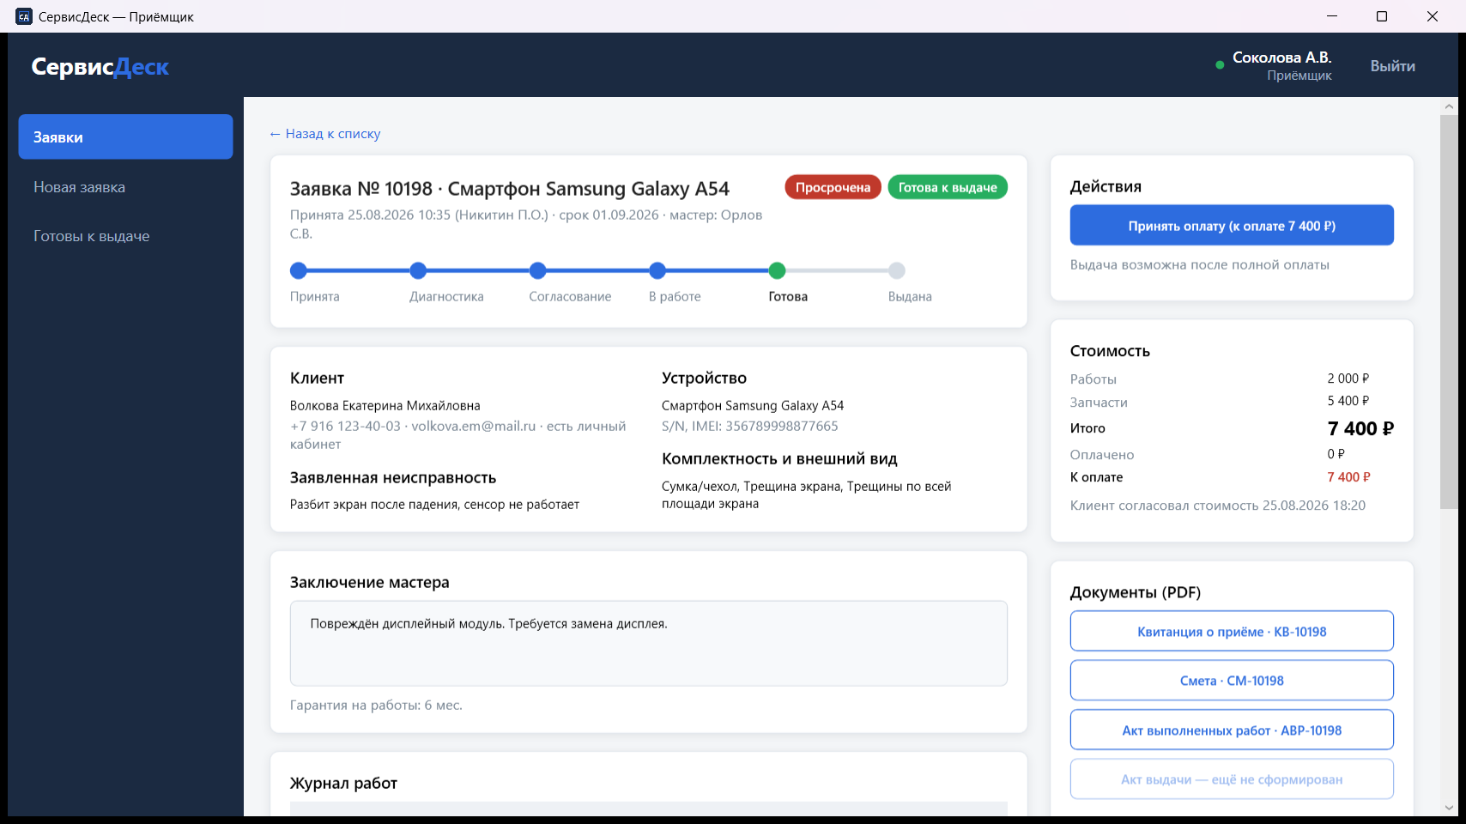
Рисунок 8 — Карточка заявки глазами приёмщика
Таблица 2 — Действия приёмщика в карточке
Кнопка | Когда доступна | Результат
Назначить / сменить мастера | до завершения ремонта | Заявка появляется в списке выбранного мастера
Принять оплату | есть остаток к оплате, заявка не закрыта | Регистрируется оплата наличными, картой или через СБП; допускается частичная оплата, сумма не может превышать остаток
Выдать устройство | статус «Готова к выдаче» и полная оплата (гарантийные и бесплатные заявки — без оплаты) | Статус «Выдана», предлагается печать акта выдачи
Отменить заявку | до начала ремонта (принята, диагностика, согласование, ожидание запчастей) | Статус «Отменена», резервы запчастей снимаются; требуется указать причину
Вернуть устройство клиенту | статус «Отменена» | Статус «Выдана» без оплаты

Кнопки блока «Документы (PDF)» открывают квитанцию, смету, акт выполненных работ и акт выдачи для просмотра и печати. Недоступные на текущем этапе документы отображаются неактивными.

5 Руководство мастера

5.1 Мои заявки
Пункт меню «Мои заявки» показывает заявки, назначенные текущему мастеру (рисунок 9). По умолчанию выводятся активные заявки; просроченные выделены красным. Поиск и фильтр работают так же, как у приёмщика.
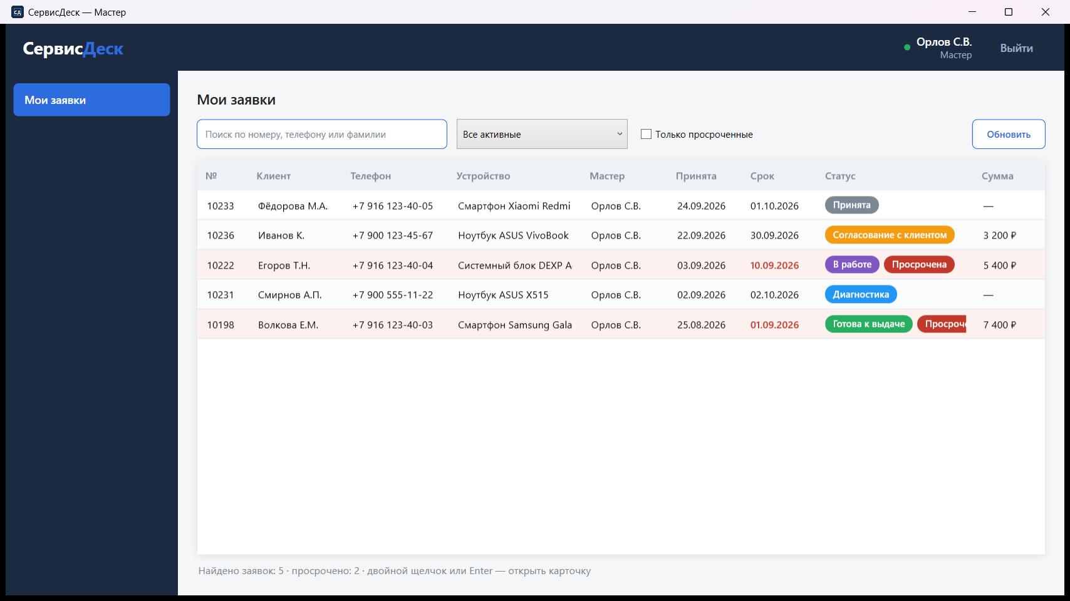
Рисунок 9 — Рабочее место мастера: назначенные заявки

5.2 Диагностика и смета
Откройте заявку в статусе «Принята» и нажмите в блоке «Действия» кнопку «Начать диагностику». Далее (рисунок 10):
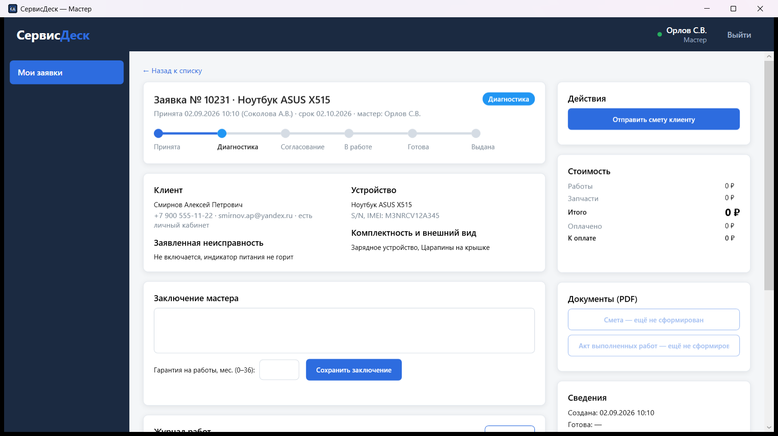
Рисунок 10 — Карточка заявки глазами мастера
- Заполните поле «Заключение мастера», укажите гарантийный срок на работы (от 0 до 36 месяцев) и нажмите «Сохранить заключение».
- В блоке «Журнал работ» нажмите «+ Работа», выберите услугу из прайс-листа (стоимость подставится автоматически, её можно изменить) или «Произвольная работа» с описанием и ценой.
- В блоке «Запчасти» нажмите «+ Запросить запчасть», выберите позицию (в списке указан доступный остаток) и количество. При достаточном остатке деталь резервируется, иначе запрос получает статус «Ожидает поступления».
- Проверьте итог в блоке «Стоимость» — он рассчитывается автоматически: сумма работ плюс сумма запчастей.
- Нажмите «Отправить смету клиенту». Клиент получит уведомление в личном кабинете, заявка перейдёт в статус «Согласование с клиентом».
Для гарантийной заявки согласование не требуется: после заключения нажмите «Взять в работу (гарантия)», стоимость для клиента равна нулю.

5.3 Ремонт и завершение
- после согласования клиентом заявка автоматически переходит в статус «В работе» (или «Ожидание запчастей», если деталь ещё не поступила);
- получите зарезервированные детали у кладовщика — в таблице запчастей их состояние сменится на «Выдана мастеру»;
- если в ходе ремонта понадобилась деталь, которой нет на складе, заявка автоматически переводится в «Ожидание запчастей»; после оприходования детали кладовщиком заявка сама вернётся в работу;
- по окончании ремонта нажмите «Ремонт завершён — готова к выдаче»; кнопка сработает, только если все запчасти получены со склада; сформируется акт выполненных работ.
Удалить ошибочную работу или отменить резерв запчасти можно кнопками «Удалить» и «Отменить резерв» над соответствующей таблицей (выданную мастеру деталь отменить нельзя).

6 Руководство кладовщика

6.1 Остатки и номенклатура
Пункт меню «Остатки» (рисунок 11) показывает номенклатуру: артикул, наименование, ячейку хранения, цену, физический остаток, резерв, доступный остаток и неснижаемый остаток. Позиции, у которых доступный остаток ниже минимального, выделены жёлтым — их нужно закупить; флажок «Только ниже минимального остатка» оставляет в списке только такие позиции.
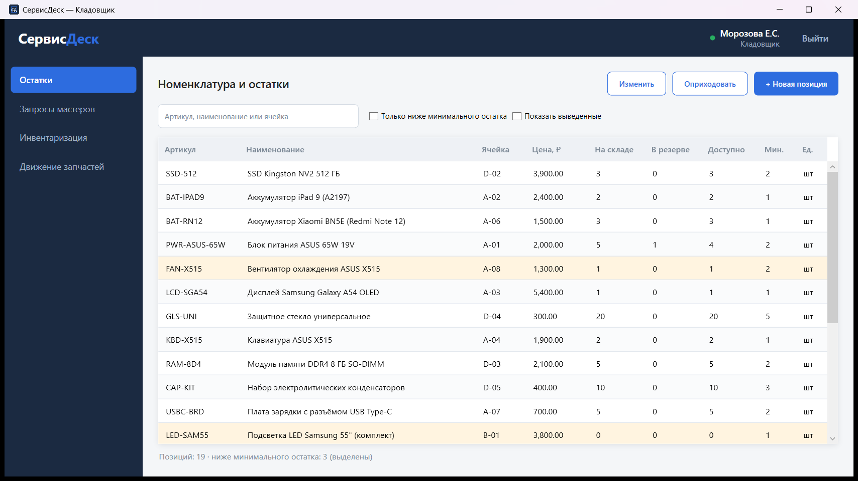
Рисунок 11 — Остатки запчастей
- «+ Новая позиция» — создание карточки запчасти (артикул уникален);
- «Изменить» или двойной щелчок — изменение карточки, вывод позиции из использования;
- «Оприходовать» — приход выделенной позиции с указанием количества и документа поставки (номер накладной, поставщик). Если на позицию есть запросы мастеров «Ожидает поступления», поступившие детали автоматически резервируются под них в порядке очереди.

6.2 Запросы мастеров и выдача деталей
Страница «Запросы мастеров» (рисунок 12) содержит зарезервированные детали, ожидающие выдачи, и запросы, ожидающие поступления (выделены жёлтым). Чтобы выдать деталь, выделите строку и нажмите «Выдать мастеру» (или дважды щёлкните) и подтвердите. Деталь списывается со склада под заявку, операция записывается в журнал движения.
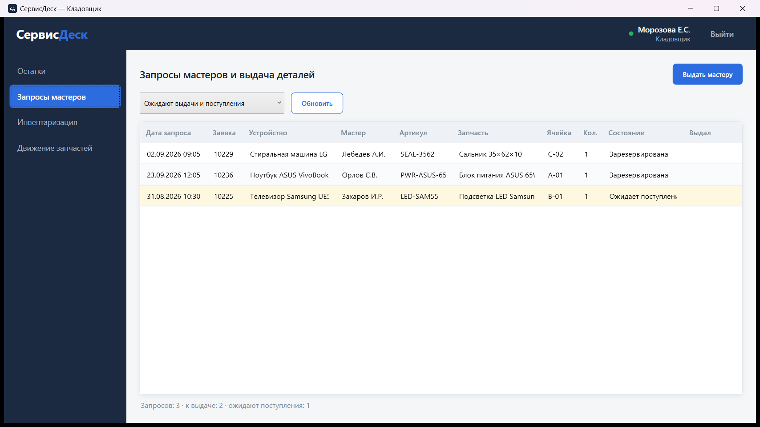
Рисунок 12 — Запросы мастеров

6.3 Инвентаризация
На странице «Инвентаризация» (рисунок 13) введите фактический остаток в столбец «Факт» по пересчитанным позициям (кнопка «Факт = учёт» заполняет незаполненные строки учётными значениями). Столбец «Δ» показывает расхождение. Нажмите «Провести инвентаризацию»: учётные остатки будут скорректированы, операции записаны в журнал движения. Справа — список проведённых инвентаризаций; щелчок по строке показывает позиции с расхождением.
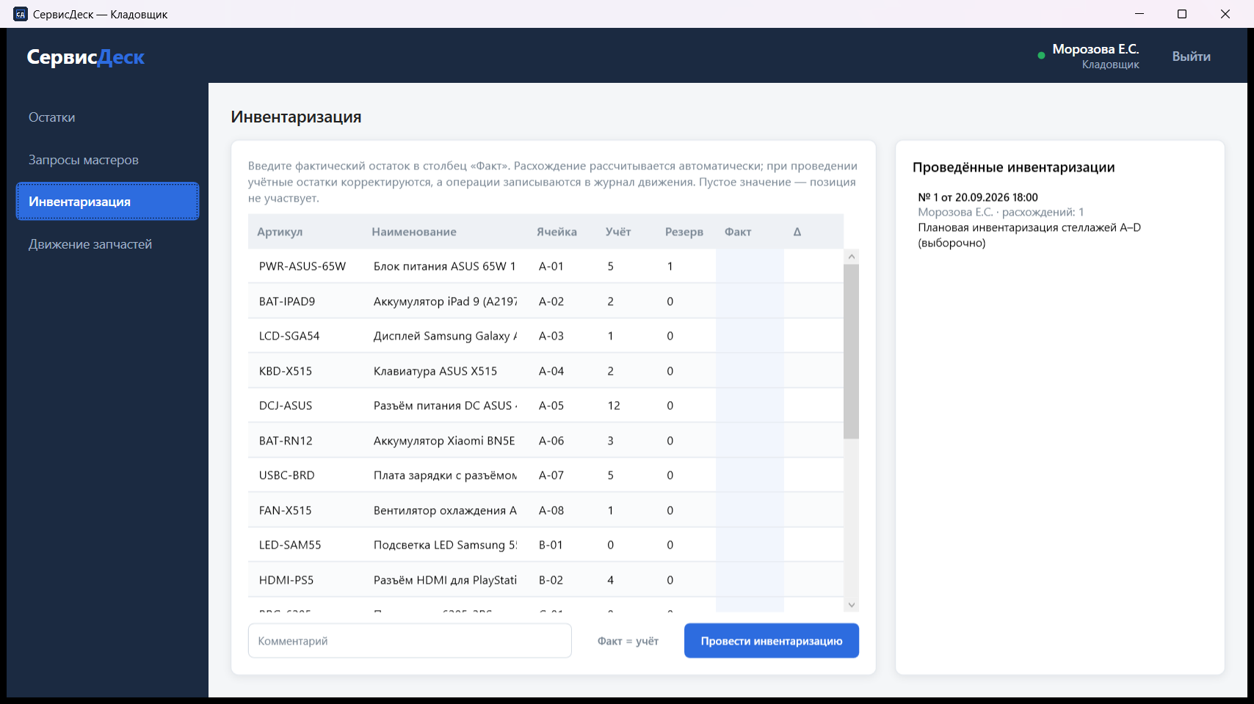
Рисунок 13 — Инвентаризация
Фактический остаток не может быть меньше зарезервированного количества — в этом случае сначала снимите или выдайте резервы.

6.4 Журнал движения запчастей
Страница «Движение запчастей» (рисунок 14) содержит все операции: оприходование, резерв и его снятие, выдачу мастеру, корректировку по инвентаризации. Отбор выполняется по позиции, типу операции и периоду; внизу подводятся итоги прихода и расхода.
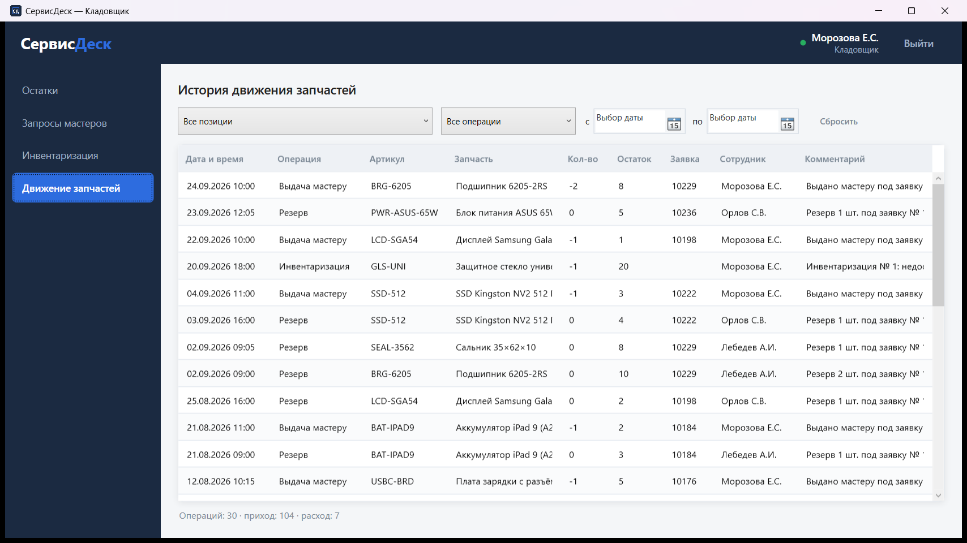
Рисунок 14 — Журнал движения запчастей

7 Статусы заявки
Таблица 3 — Статусы заявки и их цветовая кодировка
Статус | Цвет | Что означает
Принята | #7A8794 | Устройство принято, ожидает диагностики
Диагностика | #2196F3 | Мастер определяет неисправность и готовит смету
Согласование с клиентом | #F39C12 | Смета отправлена клиенту, ремонт начнётся после согласования
Ожидание запчастей | #F5C518 | Нужная деталь заказана, ремонт приостановлен до поступления
В работе | #7E57C2 | Мастер выполняет ремонт
Готова к выдаче | #27AE60 | Ремонт завершён, устройство можно забрать после оплаты
Выдана | #1E8449 | Устройство выдано клиенту (конечный статус)
Отменена | #E74C3C | Клиент отказался от ремонта или заявка отменена приёмщиком; устройство возвращается без оплаты
Просрочена (признак) | #C0392B | Плановый срок прошёл, а заявка не выдана и не отменена

Статус меняется только по допустимым переходам и только сотрудником соответствующей роли. Попытка недопустимого перехода отклоняется с сообщением, например «Переход «Принята» → «Готова к выдаче» недоступен для роли «Мастер».

8 Сообщения системы и действия пользователя
Таблица 4 — Типовые сообщения
Сообщение | Причина и действия
Неверный логин или пароль. Осталось попыток: N | Проверьте раскладку клавиатуры и регистр; после 5 ошибок вход блокируется на 15 минут
Учётная запись временно заблокирована… | Дождитесь окончания блокировки или обратитесь к администратору
Сервер недоступен… | Проверьте сетевое подключение и адрес сервера (ApiUrl в appsettings.json)
Сеанс истёк. Войдите снова | Истёк срок действия входа (12 часов) — выполните вход повторно
Заполните заключение мастера перед отправкой сметы | Сохраните заключение и добавьте хотя бы одну работу
Не все запчасти получены со склада… | Получите детали у кладовщика или отмените ненужный резерв
Заявка не оплачена полностью. Остаток к оплате: … | Примите оставшуюся сумму, затем выдайте устройство
Сумма превышает остаток к оплате | Уменьшите сумму платежа до остатка
Запчасть ожидает поступления на склад — выдача невозможна | Оприходуйте поступление; резерв создастся автоматически
Фактический остаток меньше зарезервированного | Выдайте или снимите резервы по позиции перед инвентаризацией

ПРИЛОЖЕНИЕ А
Демонстрационные учётные записи
Для ознакомления с системой база данных содержит демонстрационные данные: 11 заявок в разных статусах, склад из 19 позиций, проведённую инвентаризацию.
Таблица А.1 — Демонстрационные учётные записи
Роль | Пользователь | Логин | Пароль
Приёмщик | Соколова А. В. | +7 900 000-00-01, priem@servicedesk.ru | Priem2026
Мастер | Орлов С. В. | +7 900 000-00-03, orlov@servicedesk.ru | Master2026
Кладовщик | Морозова Е. С. | +7 900 000-00-06, sklad@servicedesk.ru | Sklad2026
Клиент | Иванов К. | +7 900 123-45-67, ivanov.k@mail.ru | Client2026

